Бюллетень издается со 2 февраля 2008 года
Муниципальное средство массовой информации
органов местного самоуправления городского поселения Агириш

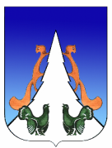
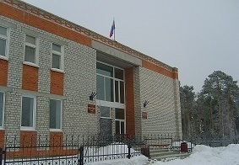
Вестник
городского поселения Агириш

Выпуск № 67(799) 23 сентября 2023 г.

Официально
Официальным опубликованием муниципальных правовых актов является их опубликование в бюллетене «Вестник городского поселения Агириш».

Городское поселение Агириш
СОВЕТ ДЕПУТАТОВ
РЕШЕНИЕ

«23» сентября 2023 г. №1

Об избрании председателя Совета депутатов
городского поселения Агириш из состава
Совета депутатов городского поселения
Агириш пятого созыва

В результате тайного голосования, в соответствии с Федеральным законом от 06.10.2003 № 131-ФЗ «Об общих принципах организации местного самоуправления в Российской Федерации», Уставом городского поселения Агириш, Регламентом Совета депутатов городского поселения Агириш, решением Совета депутатов городского поселения Агириш от 14.10.2005 № 5 «О порядке избрания председателя Совета депутатов городского поселения Агириш и заместителя председателя Совета депутатов городского поселения Агириш»

Совет депутатов городского поселения Агириш решил:

1. Избрать депутата Совета депутатов городского поселения Агириш Ивашкова Сергея Анатольевича председателем Совета депутатов городского поселения Агириш на срок полномочий Совета депутатов городского поселения Агириш пятого созыва.
2. Настоящее решение вступает в силу после его подписания и подлежит опубликованию в бюллетене «Вестник городского поселения Агириш» и на официальном сайте администрации городского поселения Агириш.

Председатель Совета депутатов Глава городского поселения
городского поселения Агириш Агириш

______________ С.А.Ивашков _____________ И.В.Ермолаева

Дата подписания
«23» сентября 2023 г.

Начало.
Продолжение со стр. 2

.

В этом выпуске:

Решение СД

Городское поселение Агириш
СОВЕТ ДЕПУТАТОВ
РЕШЕНИЕ

«23» сентября 2023 г. №2

Об избрании заместителя председателя Совета депутатов
городского поселения Агириш из состава Совета депутатов
городского поселения Агириш пятого созыва

В результате открытого голосования, в соответствии с Федеральным законом от 06.10.2003 № 131-ФЗ «Об общих принципах организации местного самоуправления в Российской Федерации», Уставом городского поселения Агириш, Регламентом Совета депутатов городского поселения Агириш, решением Совета депутатов городского поселения Агириш от 14.10.2005 № 5 «О порядке избрания председателя Совета депутатов городского поселения Агириш и заместителя председателя Совета депутатов городского поселения Агириш»

Совет депутатов городского поселения Агириш решил:

1. Избрать депутата Совета депутатов городского поселения Агириш Нестерову Татьяну Александровну заместителем председателя Совета депутатов городского поселения Агириш на срок полномочий Совета депутатов городского поселения Агириш пятого созыва.
2. Настоящее решение вступает в силу после его подписания и подлежит опубликованию в бюллетене «Вестник городского поселения Агириш» и на официальном сайте администрации городского поселения Агириш.

Председатель Совета депутатов Глава городского поселения
городского поселения Агириш Агириш

______________ С.А.Ивашков _____________ И.В.Ермолаева

Дата подписания
«23» сентября 2023 г.

Городское поселение Агириш
СОВЕТ ДЕПУТАТОВ
РЕШЕНИЕ

«23» сентября 2023 г. №3

О постоянных комиссиях Совета депутатов
городского поселения Агириш пятого созыва

В соответствии с Федеральным законом от 06.10.2003 № 131-ФЗ «Об общих принципах организации местного самоуправления в Российской Федерации», Уставом городского поселения Агириш, Регламентом Совета депутатов городского поселения Агириш,

Совет депутатов городского поселения Агириш решил:

1. Образовать постоянные комиссии Совета депутатов городского поселения Агириш пятого созыва (далее – Совет поселения):
1.1. Постоянная комиссия по социальным вопросам Совета поселения;
1.2. Постоянная комиссия по промышленности Совета поселения;
1.3. Постоянная комиссия по бюджету Совета поселения.
2. Утвердить количественный и персональный состав постоянных комиссий Совета поселения (приложение 1).
3. Признать утратившими силу решение Совета депутатов городского поселения Агириш от 26.09.2018 № 3 «О постоянных комиссиях Совета депутатов городского поселения Агириш четвертого созыва».
4. Настоящее решение вступает в силу со дня его подписания и подлежит опубликованию в бюллетене «Вестник городского поселения Агириш» и на официальном сайте администрации городского поселения Агириш.

Председатель Совета депутатов Глава городского поселения
городского поселения Агириш Агириш

______________ С.А.Ивашков _____________ И.В.Ермолаева

Дата подписания
«23» сентября 2023 г.

Приложение 1
к решению Совета депутатов городского
поселения Агириш
от «23» сентября 2023 г № 3

Количественный и персональный состав
постоянных комиссий Совета депутатов городского поселения Агириш пятого созыва

1. Постоянная комиссия по социальным вопросам Совета депутатов городского поселения Агириш:

- Солдаткина Алена Николаевна - председатель комиссии;

Члены комиссии - Депутаты Совета депутатов городского поселения Агириш:
- Рассолова Елна Владимировна;
- Хнурина Татьяна Михайловна.

2. Постоянная комиссия по промышленности Совета депутатов городского поселения Агириш:

- Шигаев Сергей Николаевич - председатель комиссии;

Члены комиссии - Депутаты Совета депутатов городского поселения Агириш:
- Нелепа Василий Федорович;
- Ершова Ольга Васильевна.

3. Постоянная комиссия по бюджету Совета депутатов городского поселения Агириш:

- Нестерова Татьяна Александровна - председатель комиссии;

Члены комиссии - Депутаты Совета депутатов городского поселения Агириш:
- Ивашков Сергей Анатольевич;
- Волков Дмитрий Николаевич;
- Зубарева Людмила Александровна;
- Рассолова Елена Владимировна.

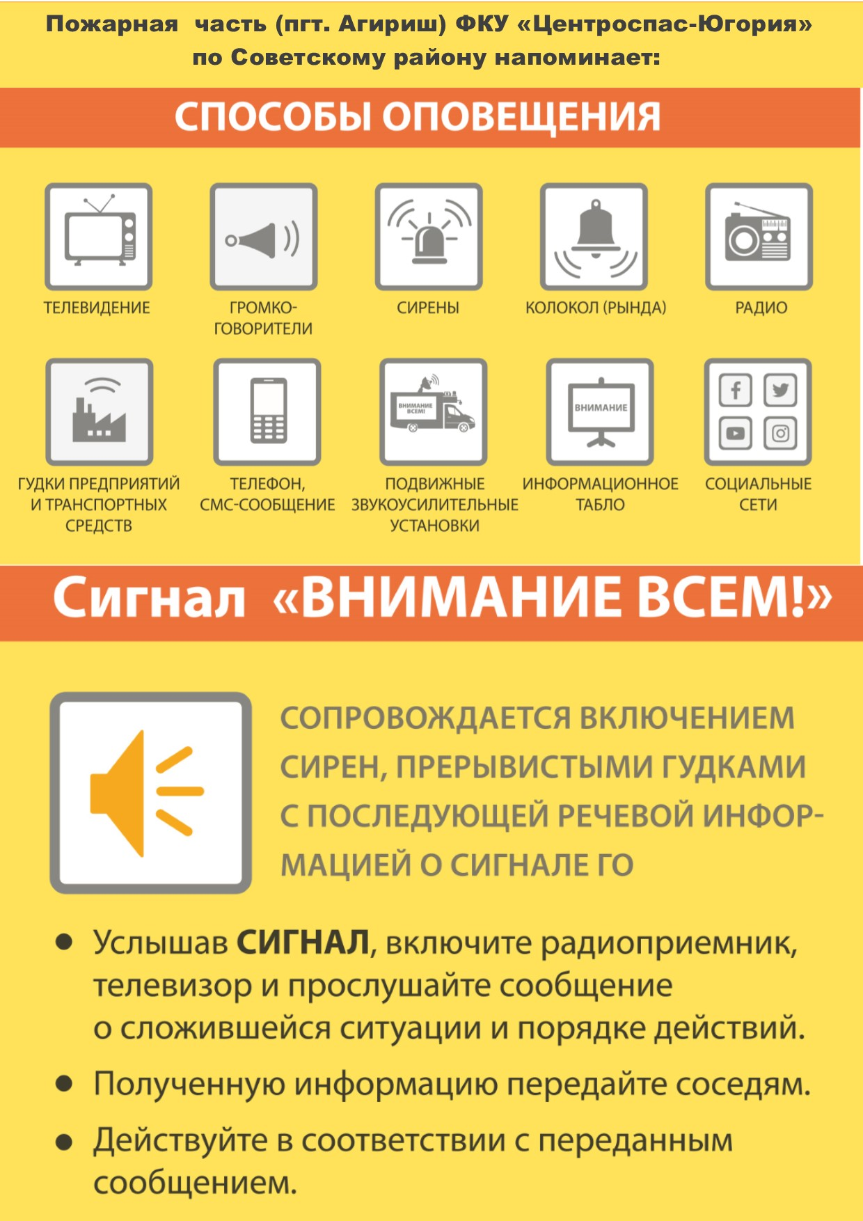

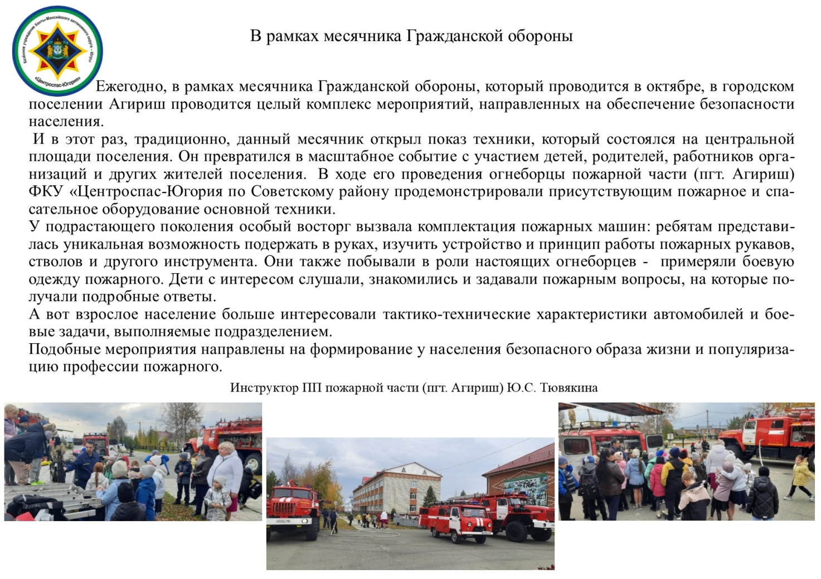

«Вестник городского поселения Агириш» Бюллетень является официальным источником опубликования нормативных
Главный редактор: Костарева А.А. правовых актов органов местного самоуправления г.п. Агириш
Учредитель: Администрация городского поселения Агириш
(Тюменская обл., Советский р-он, г.п. Агириш, ул.Винницкая, 16)
Телефон: 8(34675) 41-0-79 факс: 8(34675) 41-2-33

